## T.C.

## DÜZCE ÜNİVERSİTESİ İŞLETME FAKÜLTESİ

## YÖNETİM BİLİŞİM SİSTEMLERİ

**25. GRUP PROJE ÖDEVİ**

**Internship Finding Program**

**PROJE ÜYELERİ**

232211062 Can ÖZTÜRK

242211076 Muhammed Emin TOMBUL

232211046 Yusuf Talha KOTAN

242211075 Berkay YILMAZ

### ÖĞRETİM ÜYESİ

Dr. Ali AKAYTAY

# PROJENİN GEREKSİNİMLERİ, AMACI VE KULLANIMI

## PROJENİN GEREKSİNİMLERİ

### Sistem Depolaması:

SQL Server üzerinde projenin veri tabanının bulunması gereklidir aksi taktirde, programa ait Yönetici, Öğrenci, Sorumlu panele ait bilgiler ulaşılamaz hale gelir.

### Kullanıcılar:

Sistemi kullanabilmek için “Sorumlu” kişi gerekli bilgilerle öğrenciyi ve firmayı kayıt etmek zorundadır. Kişiler “Sorumlu” kişi harici kayıt yapamazlar.

### Kullanıcı Kitlesi ve Kullanım Kolaylığı:

Sistemi sadece belirli kurumun öğrencileri ve belirli kurumla çalışan ilgili firmalar kullanabilir. Program olabildiğince basit ve sade tasarlanmıştır.

### Son Aşamalar:

Projeye gerekli bileşen ve NuGetler aynı zamanda SQL Server yüklendiği taktirde proje sorunsuz bir şekilde geliştirilmeye açık olacaktır.

## PROJENİN AMACI:

## Bu proje, Visual Studio kullanılarak .NET 8.0 mimarisi ve C# dili ile tasarlanmış olan “Staj Bulma Projemiz’dir. Proje, öğrencilerin staj için uygun şirketler bulmasını ve şirketlerin de ihtiyaçlarına uygun stajyerlere ulaşmasını sağlamayı amaçlamaktadır. Projenin temel özellikleri şunlardır:

## Öğrenciler, kriterlerini ve varsa aldıkları sertifika veya eğitim bilgilerini belirterek, istedikleri kriterlere sahip şirketlere staj başvurusunda bulunabilir.

## Şirketler, yönetici paneline düşen başvuruları değerlendirerek, kendilerine uygun olanları kabul eder.

## Sorumlu kişiler, öğrencilerin ve şirketlerin sistemde kısıtlı bilgilerle kaydını gerçekleştirebilir.

## Bu proje, hem öğrenciler hem de şirketler için staj sürecini kolaylaştırmayı hedeflemektedir.

## PROJENİN KULLANIMI:

### GİRİŞ FORMU:

### Bu ekranda “Dil Değiştir” adında bir Combobox yer alır ve “Öğrenci Giriş”, “Yönetici Giriş”, “Sorumlu Giriş” butonları yer alır istenilen yere kullanıcıyı yönlendirir.

**SORUMLU GİRİŞ FORMU:**

* Sorumlu Kişisinin bilgilerini girerek “SORUMLU KONTROL PANELİNE” yönlendirilmesi sağlanır.
* Aynı zamanda “SORUN BİLDİR” ve “DİL DEĞİŞTİR” seçenekleri de bulunmaktadır.

**ÖĞRENCİ GİRİŞ FORMU:**

* + - * Öğrenciler “Öğrenci No, ve “Şifre” girerek “ÖĞRENCİ KONTROL PANELİNE” yönlendirilmesi sağlanır.
      * Burada da “SORUN BİLDİR”, “DİL DEĞİŞTİR” ve “ŞİFRE GÖSTER / GİZLE” seçenekleri de bulunmaktadır.

### YÖNETİCİ GİRİŞ FORMU:

* + - * Firmalar “ID” ve “Şifre” girerek “YÖNETİCİ KONTROL PANELİNE” yönlendirilmesi sağlanır.
      * Burada da “SORUN BİLDİR”, “DİL DEĞİŞTİR” ve “ŞİFRE GÖSTER / GİZLE” seçenekleri de bulunmaktadır.

### SORUMLU KONTROL PANELİ:

* + - * Sorumlu kişi öğrenci ve firmaları sadece öznel bilgiler ile kaydını açar (Örn. ÖĞRENCİ NO, FİRMA ID vb.)
      * Öğrenci ve firmaların yanlış kayıt sonucu oluşan bilgileri düzenleyip güncelleyebilir.

### ÖĞRENCİ KONTOL PANELİ:

* + - * Bu kısımda öğrenciler kriterlerini, (varsa) almış olduğu sertifika / eğitimleri ve hobilerini belirtebilir.
      * Bu kriter ve diğer bilgiler göz önünde bulundurarak firma stajyer başvurusunda bulunabilir ve başvuru sırasında “Neden sizi stajyer olarak alalım ?” sorusuna da cevap vermek zorundadır.
      * Başvuru sonucu hangi firmaya başvuru yapıldığı ve yaptığı açıklamayı görüntüleyebilir veya “Uygulama Ayarları” ve “HESAP AYARLARI” formuna geçiş sağlayabilir.

### YÖNETİCİ KONTROL PANELİ:

* + - * Bu kısımda Firma yetkilileri gelen staj başvurularını kabul edebilir eğer uygun değilse reddedebilir
      * “DataGridView” üzerinde tıkladığı öğrencinin firma için önemli olan bilgileri “RichTextbox” ve “DataGridView” e gelir ve firma o bilgilere göre değerlendirir.
      * “Uygulama Ayarları” ve “HESAP AYARLARI” formuna geçiş sağlayabilir.

### HESAP AYARLARI FORMU:

* + - * Bu formda, Öğrenciler ve Firmalar kendi bilgilerini görebilir.
      * Aynı zamanda şifrelerini değiştirip Öğrenciler E-Postalarını, Firmalar “Firma Bilgilerini” değiştirebilir.

### UYGULAMA AYARLARI FORMU:

* + - * Bu formda kullanıcı “DİL DEĞİŞTİR” comboboxu ile uygulamanın dilini değiştirebilir
      * “TEMA DEĞİŞTİR” comboboxu ile uygulamanın temasını değiştirilebilir.

# KURULUM VE ÇALIŞTIRMA TALİMATLARI

* Visual Studio 2022 yüklenir ve bileşenler kısımda “SQL” şeklinde arama gerçekleştirilir ve aşağıda ki resimde ki bileşenler yüklenir.

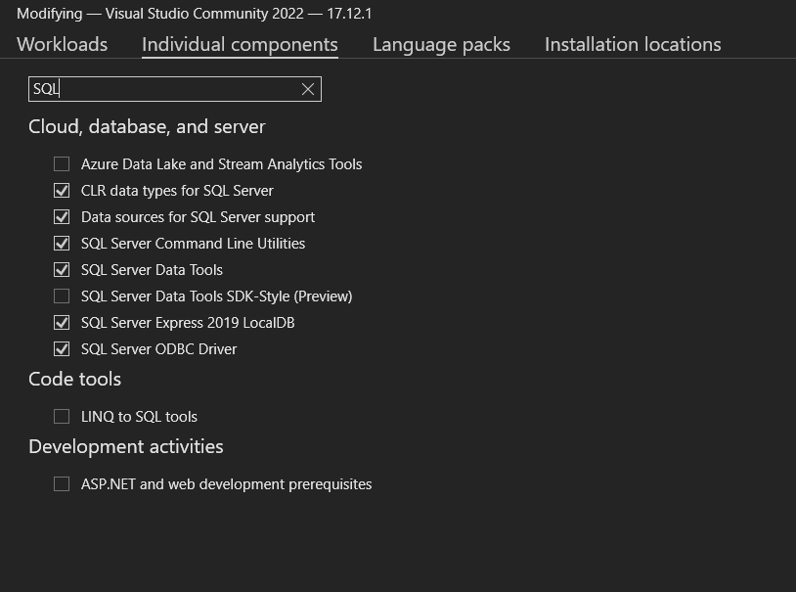

* Bu şekilde projemize Veritabanını bağlamak için ilk adımı gerçekleştirdik.
* Projemizi açtığımızda;

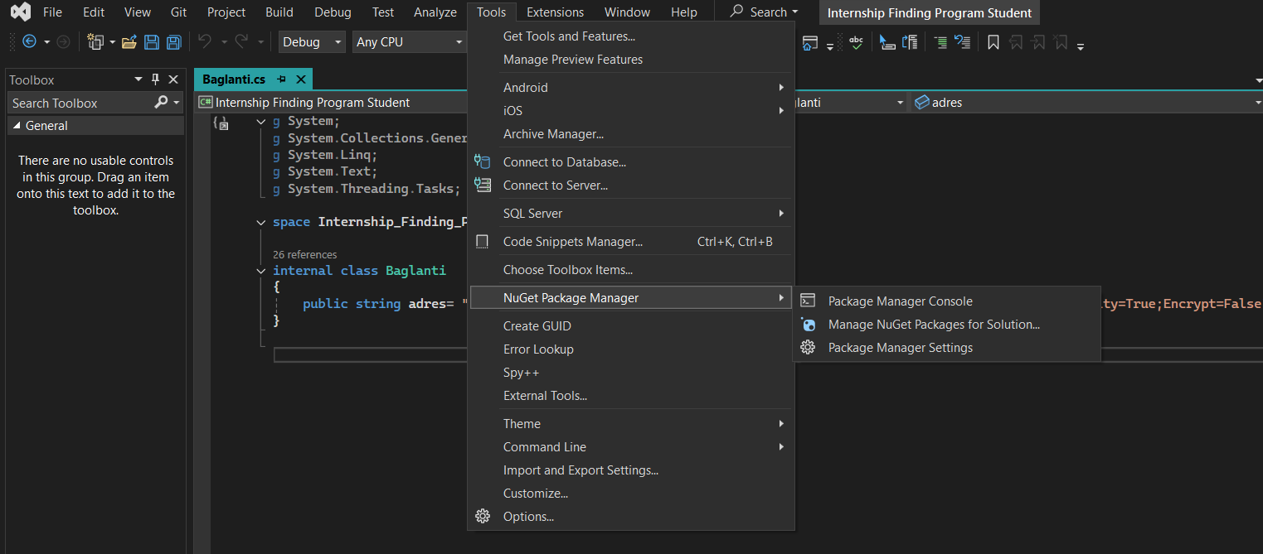

* NuGet Package Manager kısmından Manage NuGet Packages for Solution kısımına giriş sağlıyoruz.

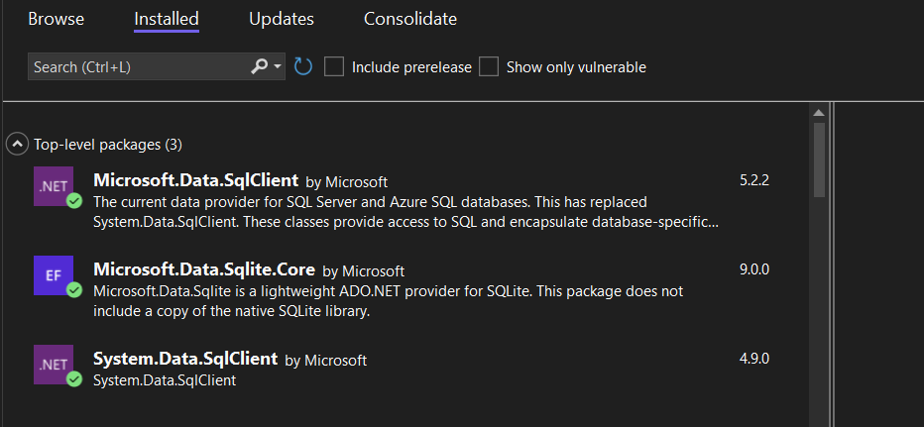

* Yukarıda ki fotoğrafta bulunan NuGet’leri indiriyoruz.
* Bu sayede projemizi SQL e sıkıntısız bağlayabiliriz.
* Veritabanımızı “C:\Program Files\Microsoft SQL Server\MSSQL16.SQLEXPRESS\MSSQL\DATA” bu konumda ki konuma atıyoruz
* SQL Server Management Studio’yu açıyoruz ve “Server Name” yazan bölümü aşağıda ki fotoğrafta ki gibi yapıyoruz.

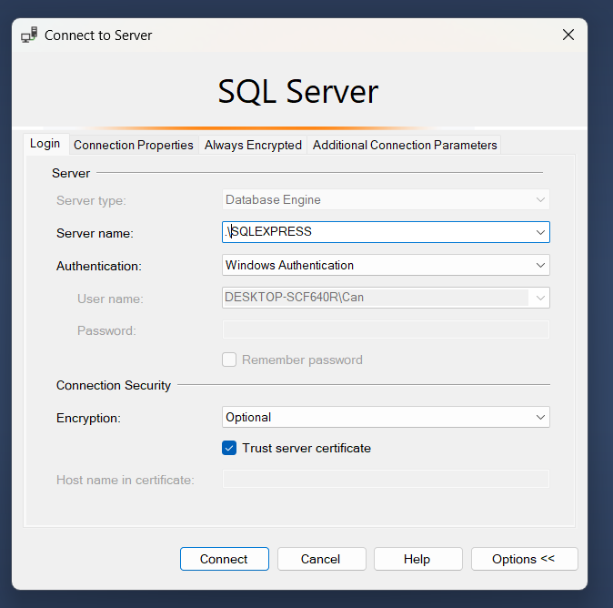

* SQL Server a giriş sağladıktan sonra “Database” Kısımına sağ tık yapıyoruz ve “Attach” diyoruz.

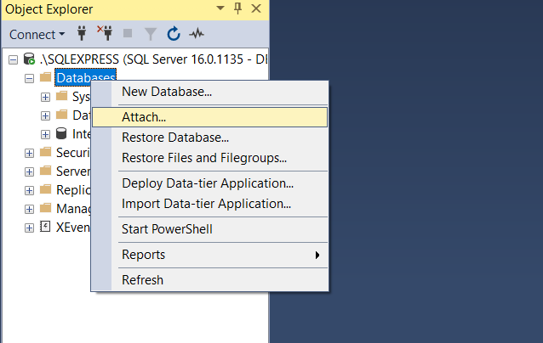

* Daha sonra “Add” diyoruz ve veritabanımızı seçiyoruz (eğer veritabanı gözükmüyor ise yukarıda ki adres çubuğuna veri tabanının atıldığı adresi yapıştıyoruz).
* Veri tabanımızı seçip “Ok” diyoruz ve veritabanımız başarıyla eklendi sonra “Visual Studio 2022” geri dönüyoruz işlemlerimize başlayabiliriz.

# SİSTEM GEREKSİNİMLERİ

## DONANIM GEREKSİNİMLERİ:

* İşlemci: Minimum Intel Pentium veya Üstü.
* RAM: Minimum 2 GB (4 GB önerilir).
* Depolama: Minimum 250 MB boş disk alanı.
* Ekran Kartı Gerekmez.

## YAZILIM GEREKSİNİMLERİ:

* **Visual Studio** 2022 veya daha güncel sürüm ve .NET 8.0 Mimarisi veya daha yenisi.
* Windows 11 23H2 veya 24H2.
* **SQL Server** 2022 veya daha güncel sürüm.

# SINIF VE METOTLARIN TANIMI

## GİRİŞ:

### Sınıflar:

* **Giris:** Ana giriş ekranını ve diğer giriş ekranlarına yönlendiren Formdur.

### Metotlar:

* **Giris():** Componentleri yükler ve Giriş formunu başlatır.
* **Giris_Shown(object sender, EventArgs e):** Form yüklendiğinde otomatik olarak bu metotdun içinde ki kodları çalıştırır.
* **Ogrenci_Giris_Button_Click(object sender, EventArgs e):** Buttona tıklandığında Öğrenci Giriş ekranına yönlendirir.
* **Giris_FormClosing(object sender, FormClosingEventArgs e):** Form kapatıldığında tam olarak kapatılmasını sağlıyor.
* **DilDegistir_Combobox_SelectedIndexChanged(object sender, EventArgs e):** Dil seçeneklerini içerir ve dil değiştirmeye yarar.
* **Giris_Button_MouseEnter(object sender, EventArgs e):** Mouse üzerine getirildiğinde diğer giriş buttonları aktif olur üzerine getirilen button gizlenir.
* **Giris_MouseEnter(object sender, EventArgs e):** Mouse buttonun üzerinden çekildiğinde üzerinden çekilen button aktif olur diğer giriş buttonları gizlenir.
* **YoneticiGiris_Button_Click(object sender, EventArgs e):** Tıklandığında yönetici giriş formuna yönlendirir.
* **Admin_Button_Click(object sender, EventArgs e):** Tıklandığında sorumlu giriş formuna yönlendirilir.

## SORUMLU GİRİŞ:

### Sınıflar:

* **SorumluGiris:** Sorumlu giriş ekranını gösteren ve sorumlu girişi sağlayan bir formdur.

### Metotlar:

* **SorumluGiris():** Compenentleri yükler ve SorumGiris formunu başlatır.
* **SorumluGiris_Shown(object sender, EventArgs e):** Sorumlu giriş formu yüklendiğine çalışan kodları içerir.
* **Giris_Button_Click(object sender, EventArgs e):** Tıklandığında eğer “ID” ve “Şifre” doğru ise “Sorumlu Kontrol Paneline” yönlendiren buttondur.
* **ID_Textbox_KeyPress(object sender, KeyPressEventArgs e):** Sadece sayı giriş yapılmasını sağlıyor.
* **DilDegistir_Combobox_SelectedIndexChanged(object sender, EventArgs e):** Dil seçeneklerini içerir ve dil değiştirmeye yarar.
* **SorumluGiris_FormClosing(object sender, FormClosingEventArgs e):** Form kapatıldığında tam olarak kapatılmasını sağlıyor.
* **Gorunur_Picturebox_Click(object sender, EventArgs e):** Tıklandığında şifreyi gösteriyor.
* **Gorunmez_Picturebox_Click(object sender, EventArgs e):** Tıklandığında şifreyi gizliyor.
* **Geridon_Picturebox_Click(object sender, EventArgs e):** Tıklandığında Giriş formuna yönlendiriyor (Ana giriş ekranı).
* **SorunBildir_Linklabel_LinkClicked(object sender, LinkLabelLinkClickedEventArgs e):** Tıklandığında sorun bildir ekranına yönlendirir.

## SORUMLU KONTROL EKRANI:

### Sınıflar:

* **SorumluKontrolPaneli:** Sorumlu Kontrol Panelini gösteren ve Sorumlu kişilerin işlem yapmasını sağlayan formdur.

### Metotlar:

* **SorumluKontrolPaneli():** Componentleri yükler ve formu başlatır.
* **SorumluKontrolPaneli_Shown(object sender, EventArgs e):** Form yüklendiğinde çalışan kodları içerir.
* **Kaydet_Button_Click(object sender, EventArgs e):** Tıklandığında bilgileri girilen öğrencileri sisteme kayıt eder.
* **Getir_Button_Click(object sender, EventArgs e):** Tıklandığında öğrenci numarası girilen öğrencinin bilgilerini getirir.
* **Cıkıs_Button_Click(object sender, EventArgs e):** Tıklandığında sistemden çıkış yapar (oturumu kapatır).
* **SorumluKontrolPaneli_FormClosing(object sender, FormClosingEventArgs e):** Form kapatıldığında tam olarak kapatılmasını sağlıyor.
* **Guncelle_Button_Click(object sender, EventArgs e):** Tıklandığında bilgileri değiştirilen öğrencilerin bilgilerini güncelliyor.
* **FirmaBilgierli_Button_Click(object sender, EventArgs e):** Tıklandığında Firma Bilgileri formuna yönlendiriyor.
* **SifreReset_Button_Click(object sender, EventArgs e):** Tıkladığında öğrencinin giriş şifresini sıfırlıyor.
* **SorunBildir_Linklabel_LinkClicked(object sender, LinkLabelLinkClickedEventArgs e):** Tıklandığında sorun bildir formuna yönlendiriyor.

## FİRMA BİLGİLERİ

### Sınıflar:

* **FirmaBilgileriSorumlu:** Firma bilgilerini gösteren, firma bilgilerini ve şifreyi değiştirmeye yarayan formdur.

### Metotlar:

* **FirmaBilgileriSorumlu():** Componentleri yükler ve formu başlatır.
* **FirmaBilgileriSorumlu_Shown(object sender, EventArgs e):** Firma bilgileriformu yüklendiğinde çalışan kodları içerir.
* **Cıkıs_Button_Click(object sender, EventArgs e):** Tıklandığında sistemden çıkış yapar (oturumu kapatır).
* **OgrencileriKaydet_Button_Click(object sender, EventArgs e**): Sorumlu Kontrol Paneline yönlendirir.
* **Getir_Button_Click(object sender, EventArgs e):** Firma sıra no girildiğinde firmanın bilgilerini getirir.
* **SifreReset_Button_Click(object sender, EventArgs e):** Tıkladığında firma giriş şifresini sıfırlıyor.
* **Guncelle_Button_Click(object sender, EventArgs e):**  Firma bilgilerini günceller.
* **Kaydet_Button_Click(object sender, EventArgs e):** Girilen bilgilerle firmayı kayıt eden buttondur.

## ÖĞRENCİ GİRİŞ:

### Sınıflar:

* **Ogrenci_Giris:** Öğrenci giriş ekranını gösteren ve öğrenci girişi sağlayan formdur.

### Metotlar:

* **Ogrenci_Giris():** Componentleri yükler ve formu başlatır.
* **Ogrenci_Giris_Shown(object sender, EventArgs e):** Öğrenci Giriş formu yüklendiğinde çalışan kodları içerir.
* **Giris_Button_Click(object sender, EventArgs e):** Tıklandığında eğer “Öğrenci Numarası” ve “Şifre” doğru ise “Öğrenci Kontrol Paneline” yönlendiren buttondur.
* **OgrNo_Textbox_KeyPress(object sender, KeyPressEventArgs e):** Ogrno textboxına sadece sayı girişi yapabilmemizi sağlar.

## ÖĞRENCİ KONTROL PANELİ:

### Sınıflar:

* **Ogrenci_Kontrol_Paneli:** Öğrenci Kontrol Panelini gösteren ve Öğrencilerin işlem yapmasını sağlayan formdur.

### Metotlar:

* **Ogrenci_Kontrol_Paneli():** Componentleri yükler ve formu başlatır.
* **Ogrenci_Kontrol_Paneli_Shown(object sender, EventArgs e):** Öğrenci Kontrol Paneli formu yüklendiğinde çalışan kodları içerir.
* **BilgileriKaydet_FirmaSec_Button_Click_1(object sender, EventArgs e):** Tıklandığında öğrenci kriter, eğitim/sertifka ve hobi bilgilerini kayıt eder.
* **Firma_Bilgileri_DataGrid_CellClick(object sender, DataGridViewCellEventArgs e):** DataGridView e tıklandığında belirli bilgileri değişkenlere atar.
* **Secimiptal_Button_Click(object sender, EventArgs e):** Tıklandığında öğrencilerin seçtiği firma ve yaptığı açıklama iptal olur.
* **FirmaAra_Textbox_TextChanged(object sender, EventArgs e):** Textbox a yazılan firma isimlerini DataGridView de gösterir (Search)
* **Cıkıs_Button_Click(object sender, EventArgs e):** Tıklandığında sistemden çıkış yapılır (Oturumu kapatır).
* **Yenile_Picturebox_Click(object sender, EventArgs e):** Tıklandığında Firma bilgilerini yeniler.
* **YenileSecim_Picturebox_Click(object sender, EventArgs e):** Tıklandığında seçilen firma ve yapılan açıklamayı yenile yapar.
* **BilgileriGuncelle_FirmaSec_Button_Click(object sender, EventArgs e):** Tıklandığında öğrenci kriter ve bilgileri günceller.
* **Bilgileri_Kaydet_Firma_Button_Click(object sender, EventArgs e):** Tıklandığında seçilen firmaları ve yapılan açıklamaları kayıt eder.

## HESAP AYARLARI:

### Sınıflar:

* **HesapAyarlari:** Öğrenci Hesap Bilgilerini gösteren ve Öğrencilerin bilgilerini gösteren değişiklik yapmaya yarayan formdur.

### Metotlar:

* **HesapAyarlari():** Componentleri yükler ve OgrenciBilgileri formunu başlatır.
* **OgrenciBilgileri_Shown(object sender, EventArgs e):** OgrenciBilgileri formu yüklendiğinde kodları çalıştırır.
* **FirmaKriter_Button_Click(object sender, EventArgs e):** Tıklandığında OgrenciKontrolPaneline yönlendirilir.
* **UygulamaAyarlari_Button_Click(object sender, EventArgs e):** Tıklandığında Uygulama ayarlarına yönlendirilir.
* **Cıkıs_Button_Click(object sender, EventArgs e):** Tıklandığında sistemden çıkışı yapılır (Oturumu Kapatılır).
* **SifreDegistir_Textbox_Click(object sender, EventArgs e):** Tıklandığında Şifre Değiştirme formuna yönlendirilir.
* **EpostaDegistir_Textbox_Click(object sender, EventArgs e):** Tıklandığında E-Posta değiştirme formuna yönlendirilir.

## UYGULAMA AYARLARI:

### Sınıflar:

* **UygulamaAyarlari:** Uygulama ayarlarını gösteren ve dil değiştirmek için comboboxun bulunduğu formu açar.

### Metotlar:

* **UygulamaAyarlari():** Componentleri yükler ve UygulamaAyarları formunu başlatır.
* **UpdateLabels():** Ürün fiyatlarını formdaki etiketlere yansıtır.
* **UygulamaAyarlari_Shown(object sender, EventArgs e):** UygulamaAyarları formu yüklendiğinde çalışacak kodları barındırır.
* **FirmaKriter_Button_Click(object sender, EventArgs e):** Tıklandığında Öğrenci Kontrol Paneline yönledirir.
* **BilgileriGoruntule_Button_Click(object sender, EventArgs e):** Tıklandığında Hesap Ayarları formuna yönlendirilir.
* **Cıkıs_Button_Click(object sender, EventArgs e):** Tıklandığında sistemden çıkışı yapılır (Oturumu Kapatılır).

## YÖNETİCİ GİRİŞ:

### Sınıflar:

* **YoneticiGiris:** Yönetici Giriş formunu gösteren ve yöneticilerin giriş yapabilmesini sağlayan formdur.

### Metotlar:

* **YoneticiGiris():** Componentleri yükler ve YoneticiGiris formunu başlatır.
* **YoneticiGiris_Shown(object sender, EventArgs e):** YöneticiGiris formu yüklendiğinde çalışacak kodları barındırıyor.
* **Giris_Button_Click(object sender, EventArgs e):** Tıklandığında eğer “ID” ve “Şifre” doğru ise “Yönetici Kontrol Paneline” yönlendiren buttondur.
* **ID_Textbox_KeyPress(object sender, KeyPressEventArgs e):** ID_Textboxa sadece sayı girişi yapabilmeyi sağlar.
* **Geridon_Picturebox_Click(object sender, EventArgs e):** Tıklandığında Anagiriş ekranına yönlendirilir.
* **Gorunur_Picturebox_Click(object sender, EventArgs e):** Tıklandığında şifreyi görünür yapar.
* **Gorunmez_Picturebox_Click(object sender, EventArgs e):** Tıklandığında şifreyi görünmez yapar.
* **SorunBildir_Linklabel_LinkClicked(object sender, LinkLabelLinkClickedEventArgs e):** Tıklandığında Sorun Bildir ekranına yönlendirilir.

## YÖNETİCİ KONTROL PANELİ:

### Sınıflar:

* **YoneticiKontrolPaneli:** Yönetici Kontrol Panelini gösteren ve Firma sahiplerinin işlem yapmasını sağlayan formdur.

### Metotlar:

* **YoneticiKontrolPaneli():** Componentleri yükler ve YoneticiKontrolPaneli formunu başlatır.
* **YoneticiKontrolPaneli_Shown(object sender, EventArgs e):** YoneticiKontrolPaneli formu yüklendiğinde çalışacak kodları barındırıyor.
* **StajyerGoster_Datagrid_CellClick(object sender, DataGridViewCellEventArgs e):** Datagridview e tıkladığında bazı bilgileri değişkene atıyor ve öğrenci bilgilerini Richtextboxa ve Datagridview e yazdırıyor.
* **FirmaAra_Textbox_TextChanged(object sender, EventArgs e):** Textboxun içeriği değiştiği andan itibaren Datagridviewde aratılan firma isimlerine göre yenilenir.
* **Cıkıs_Button_Click(object sender, EventArgs e):** Tıklandığında sistemden çıkışı yapılır (Oturumu Kapatılır).
* **Onayla_Button_Click(object sender, EventArgs e):** Tıklandığında staj başvurularını onaylar.
* **Reddet_Button_Click(object sender, EventArgs e):** Tıklandığında staj başvurularını reddeder.
* **Hesap_Button_Click(object sender, EventArgs e):** Tıklandığında yönetici hesap ayarlarına yönlendiriyor.
* **UygulamaAyarlari_Button_Click(object sender, EventArgs e):**  Tıklandığında uygulama ayarlarına yönlendiriyor.

## YÖNETİCİ UYGULAMA AYARLARI:

### Sınıflar:

* **YoneticiUygulamaAyarlari:** Yönetici Uygulama Ayarlarını gösteren ve Dil değiştirmek için Comboboxun bulunduğu formdur.

### Metotlar:

* **YoneticiUygulamaAyarlari():** Componentleri yükler ve YoneticiUygulamaAyarlari formunu başlatır.
* **YoneticiUygulamaAyarlari_Shown(object sender, EventArgs e):** YoneticiUygulamaAyarlari formu yüklendiğinde çalışacak kodları barındırıyor.
* **StajyerBilgileri_Button_Click(object sender, EventArgs e):** Tıklandığında Yönetici Kontrol Paneline yönlendiriyor.
* **Hesap_Button_Click(object sender, EventArgs e):** Tıklandığında hesap ayarları olan forma yönlendiriyor.
* **Cıkıs_Button_Click(object sender, EventArgs e):** Tıklandığında sistemden çıkışı yapılır (Oturumu Kapatılır).

## FİRMA HESAP AYARLARI:

### Sınıflar:

* **FirmaHesapAyarlari:** Fima Hesap Bilgilerini gösteren ve Firma bilgilerini değişiklik yapmaya yarayan formdur.

### Metotlar:

* **HesapAyarlari():** Componentleri yükler ve FirmaHesapAyarlari formunu başlatır.
* **FirmaHesapAyarlari_Shown(object sender, EventArgs e):** FirmaHesapAyarlari formu yüklendiğinde kodları çalıştırır.
* **FirmaBilgileriniDegistir_Button_Click(object sender, EventArgs e):** Tıklandığında Firma bilgilerini değiştirilebilen form ekranı açılıyor.
* **UygulamaAyarlari_Button_Click(object sender, EventArgs e):** Tıklandığında Uygulama ayarlarına yönlendirilir.
* **Cıkıs_Button_Click(object sender, EventArgs e):** Tıklandığında sistemden çıkışı yapılır (Oturumu Kapatılır).
* **YoneticiPanelSif_Button_Click(object sender, EventArgs e):** Tıklandığında Şifre Değiştirme formuna yönlendirilir.

## BAGLANTI:

### Sınıflar:

* **Baglanti:** SQL Adresinin tanımlandığı class.

## DİL:

### Sınıflar:

* **Durumlar:** Aktif/Pasif durumlarının comboboxlara çekildiği class.
* **Aktif:Durumlar:** Aktif yazısını getirir.
* **Pasif:Durumlar:** Pasif yazısını getirir.
* **KabulEdilmedi:Durumlar:** Kabul Edilmedi yazısını getirir.
* **KabulDurumuYok:Durumlar:** Kabul Durumu Yok yazısını getirir.
* **KabulEdildi:Durumlar:** Kabııl Edildi yazısını getirir.

## HOBİLER:

### Sınıflar:

* **Hobiler:** Hobileri comboboxa çekildiği class.
* **Gym:Hobiler** Gym yazısını getirir.
* **Yuzmek:Hobiler:** Yüzme yazısını getirir.
* **Kitap:Hobiler:** Kitap Okumak yazısını getirir.
* **Film:Hobiler:** Film İzlemek yazısını getirir.
* **Resim: Hobiler:** Resim Çizmek yazısını getirir.
* **Gyming:Hobiler** Gym yazısını getirir.
* **Yuzmeking:Hobiler:** Yüzme yazısını getirir.
* **Kitaping:Hobiler:** Kitap Okumak yazısını getirir.
* **Filming:Hobiler:** Film İzlemek yazısını getirir.
* **Resiming: Hobiler:** Resim Çizmek yazısını getirir.

## HOBİLER:

### Sınıflar:

* **MailAdresileri:** Mail adreslerini comboboxlara getiren class.
* **MailAdresler:** Mail adreslerini barındırır.

## DİL:

### Sınıflar:

* **Language:** Dillerin comboboxa çekildiği ve Türkçe dilinin çekildiği class.
* **English : Language:** İngilizce dilini barındığı class.

# KOD YORUMLAYICISI

Projede kodların yanına // kullanarak kodların işlevleri belirtilmiştir.

# AKIŞ DİYAGRAMLARI

## GİRİŞ (1.FORM):

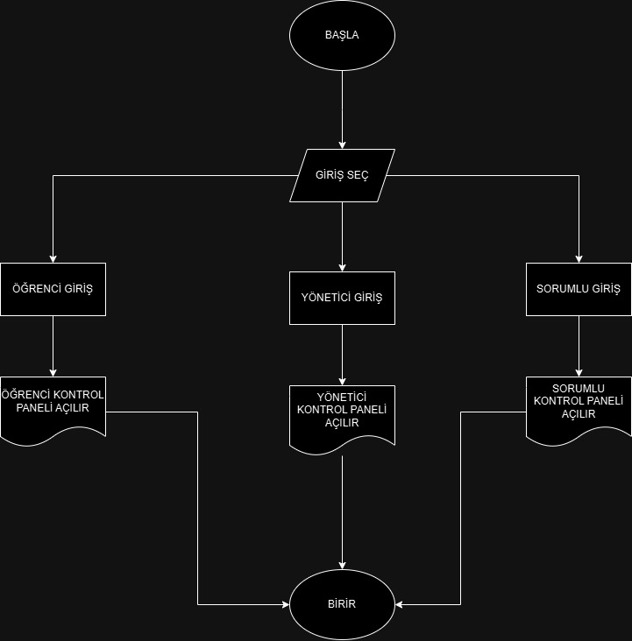

## SORUMLU GİRİŞ (2.FORM):

## 

## SORUMLU KONTROL PANELİ (3.FORM):

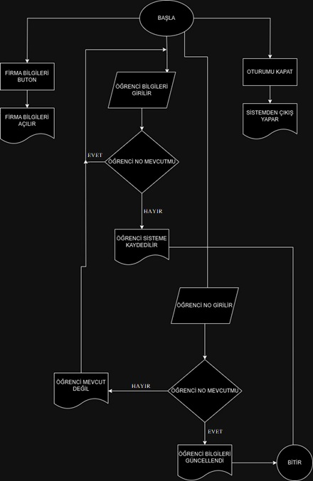

## FİRMA BİLGİLERİ SORUMLU (4.FORM):

## ÖĞRENCİ GİRİŞ (5.FORM):

## 

## ÖĞRENCİ KONTROL PANELİ (6.FORM):

## 

## HESAP AYARLARI (7.FORM):

## 

## UYGULAMA AYARLARI (8.FORM):

## 

## E-POSTA DEĞİŞTİR (9.FORM):

## 

## ŞİFRE DEĞİŞTİR (10.FORM):

## 

## FİRMA BİGİLERİNİ DEĞİŞTİR (11.FORM):

## 

## FİRMA HESAP BİLGİLERİ(12.FORM):

## 

# KULLANICI ARAYÜZÜ VE NAVİGASYON

## GİRİŞ EKRANI:

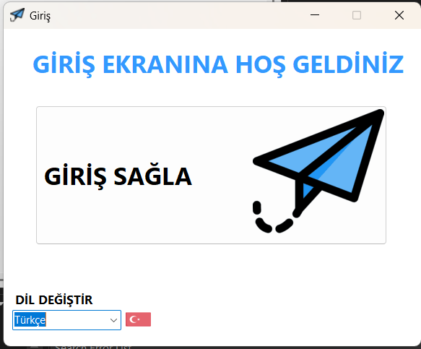

## ANA SAYFA:

Bu kısımda üç adet buton kullandık ve her bir buton farklı bir form sayfasına bizi yönlendirmektedir. “ÖĞRENCİ GİRİŞ” butonu “ÖĞRENCİ STAJ SİSTEMİ GİRİŞ” form sayfasına geçişi, “YÖNETİCİ GİRİŞ” butonu şirket/firma yöneticilerinin “YÖNETİCİ STAJ SİSTEMİ GİRİŞ” form sayfasına geçişi ve “SORUMLU GİRİŞ” butonu da adminlerin “SORUMLU GİRİŞ SİSTEMİ” form ekranına geçişi sağlamaktadır.

“DİL DEĞİŞTİR” kısmında ise programa hangi dilden devam edilmek isteniyorsa o dilin seçimini sağlamaktadır.

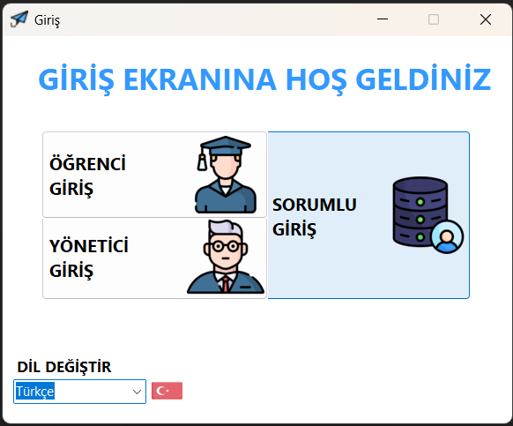

**SORUMLU GİRİŞ SİSTEMİ EKRANI:**

Bu ekranda adminlerin giriş yapması için id ve şifre bilgisi istenmektedir. İd ve şifrenin doğru olduğu takdirde sisteme giriş sağlanır.

Sağ alt tarafta bulunan sorun bildir kısmı ise herhangi bir sorunla karşılaşılması durumunda destek alabileceğiniz form ekranı açılmaktadır.

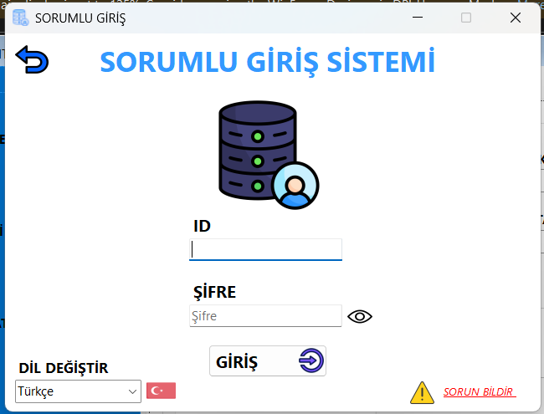

**YÖNETİCİ STAJ SİSTEMİ GİRİŞ EKRANI:**

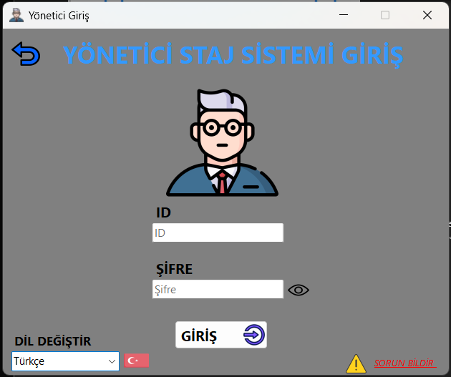

Bu ekranda firma/şirket yöneticilerinin id ve şifresinin doğru olması durumunda sisteme girmesi sağlanır.

Şifre kısmının yanındaki göz sembolü şifrenin görünür olma durumunu değiştirir.

Başlığın sol tarafındaki geri sembolü ise bir önceki form ekranına dönmeyi sağlar.

**ÖĞRENCİ STAJ SİSTEMİ GİRİŞ EKRANI:**

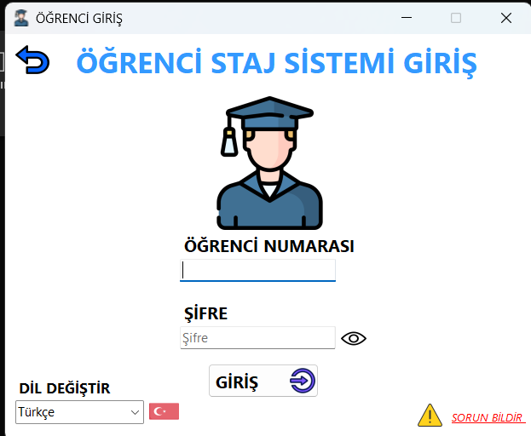

Bu ekranda öğrencilerin staj sistemine şifre ve numaralarının doğru olduğu takdirde giriş yapması sağlanır.

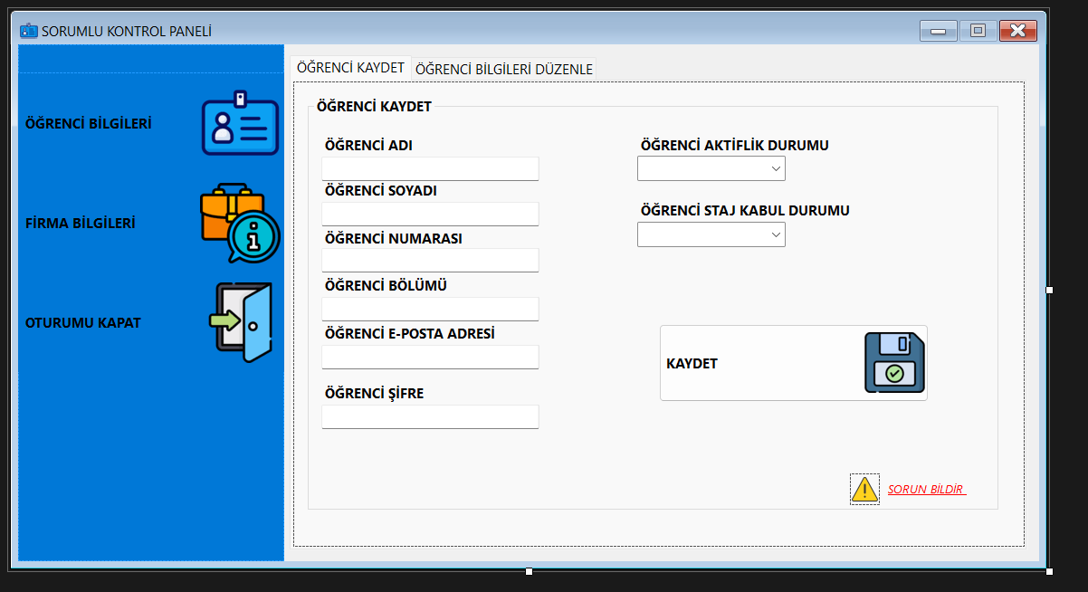**SORUMLU KONTROL PANELİ:**

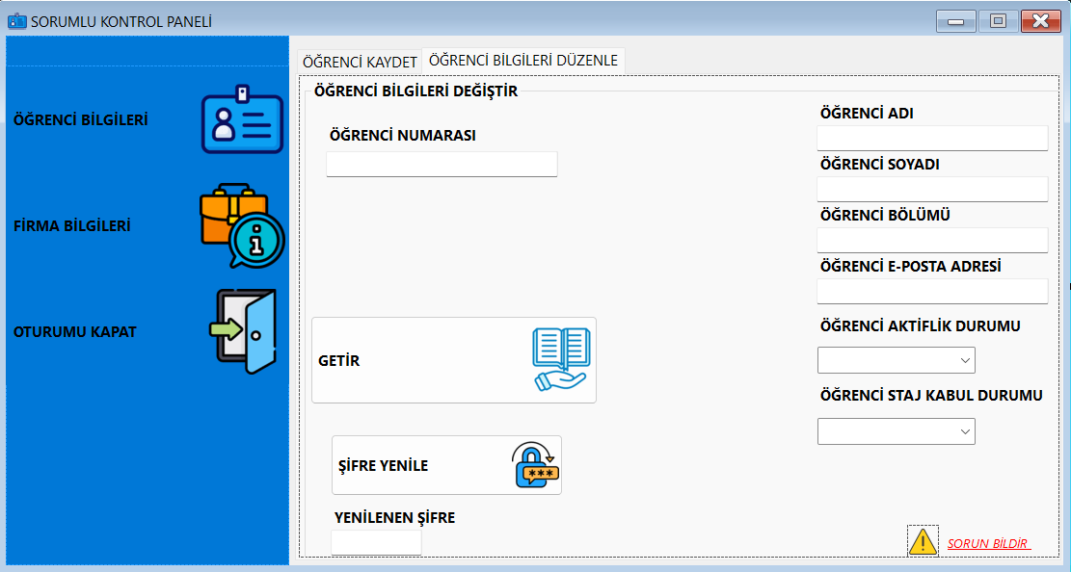Bu formda adminlerin yeni öğrenci kaydı ve öğrenci bilgilerinde güncelleme yapması sağlanır. Öğrenci bilgileri girildikten sonra “Kaydet” butonuna basılarak öğrenci sisteme kaydedilir.

Öğrenci numarası girildikten sonra “GETİR” butonuna basılması durumunda öğrencinin bilgileri ekranın sağ tarafındaki gerekli yerlere gelir.

Öğrenci şifresi yenileme durumunda ise “ŞİFRE YENİLE” butonuna basılması gerekmektedir.

Ekranın sağ tarafındaki “FİRMA BİLGİLERİ” butonuna basılması durumunda firma bilgisi formuna geçiş yapılır. “OTURUMU KAPAT” butonuna basılması halinde ise sistemden çıkış sağlanır.

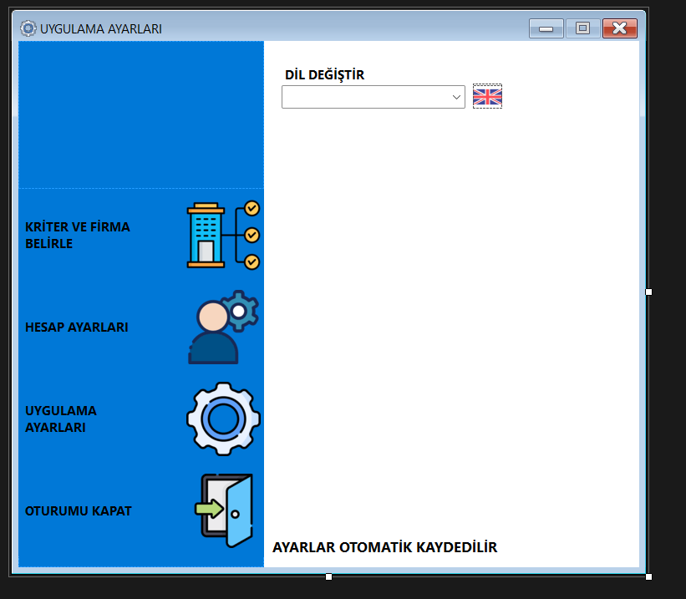**UYGULAMA AYARLARI EKRANI:**

Bu formda kullanıcı sistem ayarlarını değiştirebilir.

**YÖNETİCİ KONTROL PANELİ:**

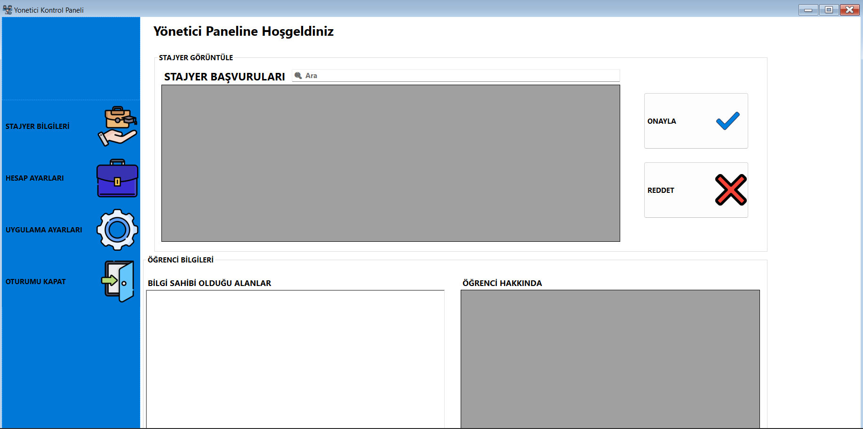

Bu ekranda firma yöneticileri stajyer bilgilerini panelden görüntülemektedir. Onayla ve reddet butonları sayesinde gelen staj başvurularına yanıt verebilmektedir.

Alt tarafta ise öğrencinin hakkındakiler ve yetkinlikleri gözükmektedir.

Sağ taraftaki mavi panelden formlar arası geçişler sağlanır. Oturumu kapat kısmında sistemden çıkış sağlanır.

**ÖĞRENCİ KONTROL PANELİ:**

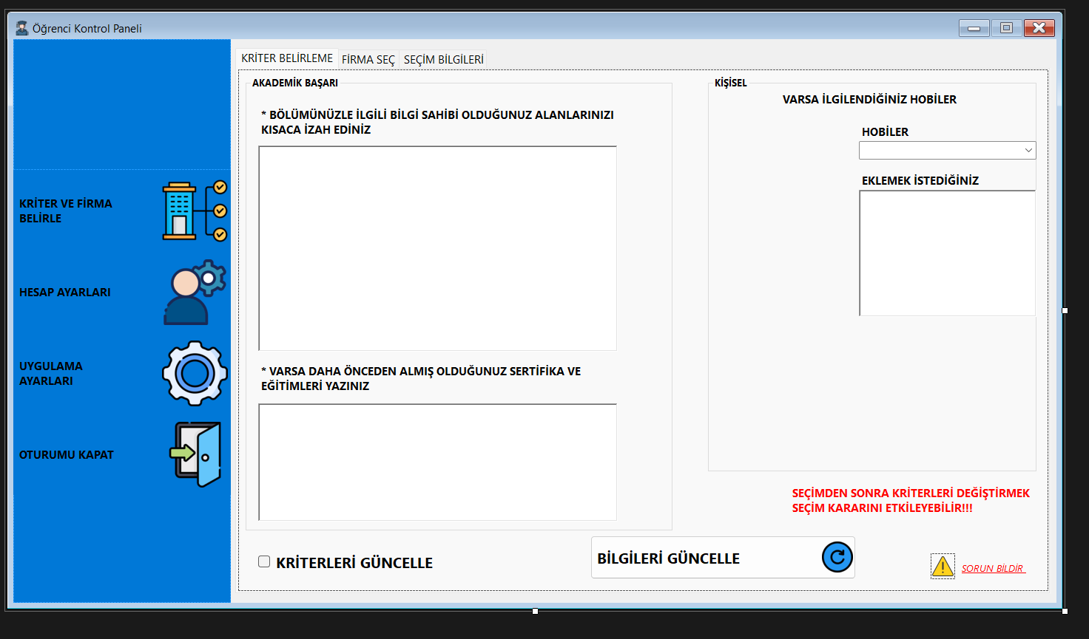

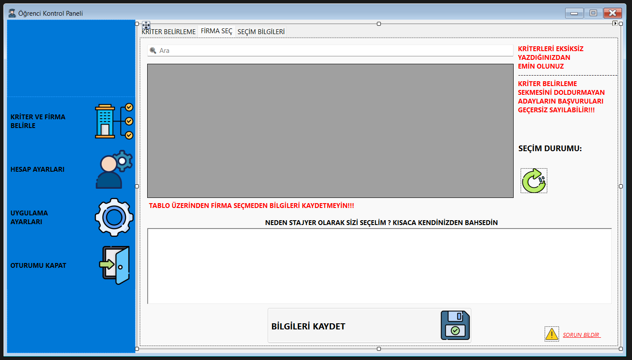

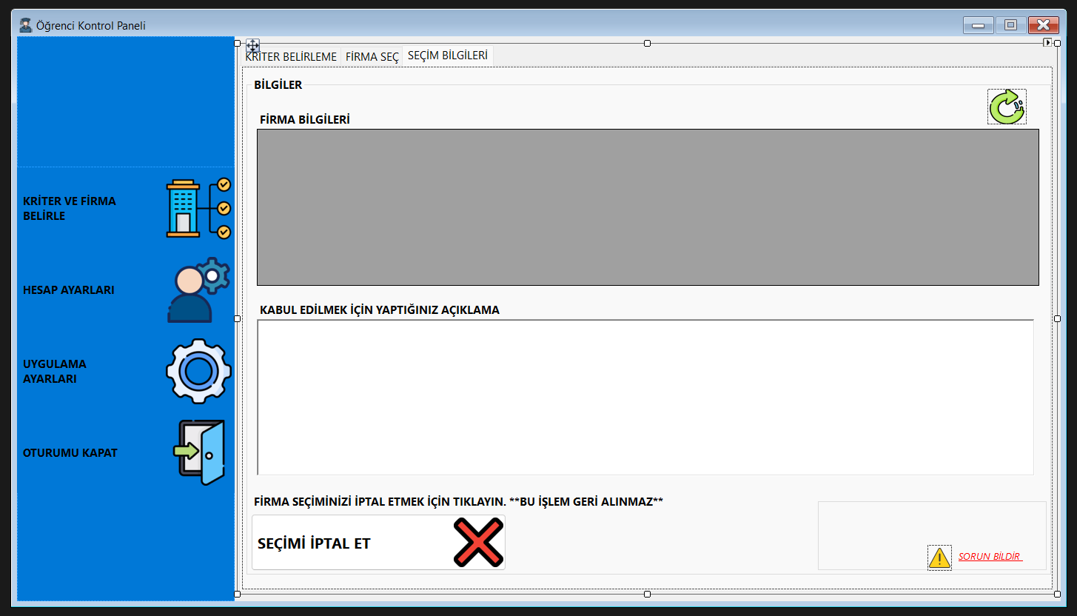

Bu ekranda öğrenci kendi bilgilerini ekleyebilir ya da güncelleyebilir. Güncelleme yapması için kutucuğu işaretlemesi ve ardından bilgileri güncelle butonuna basması gerekmektedir. Sağ taraftaki panelden ise formlar arası geçiş veya sistemden çıkış sağlanabilir.

“FİRMA SEÇ” Tabında ise kriterlerine uygun staj firması seçebilir ve açıklama yazabilir.

“SEÇİM BİLGİLERİ” Tabında ise de yapılan seçimleri görebilir ve iptal edilebilir.

**ŞİFRE DEĞİŞİM EKRANI:**

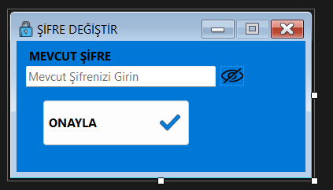

Bu ekranda şifre değiştirme talebi olması durumunda kullanıcının mevcut şifresini girmesi ile yeni şifresini yazması halinde şifre değişikliği sağlanmaktadır.

**SORUN BİLDİRME EKRANI:**

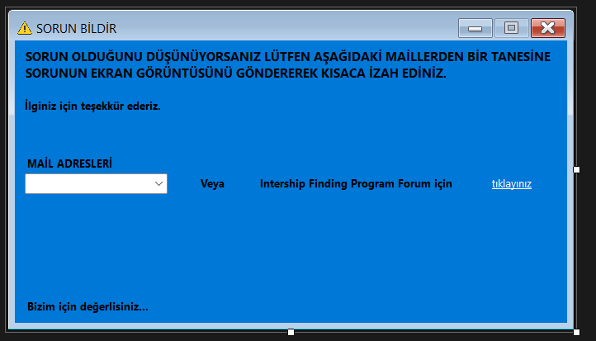

Bu ekranda sistem yetkililerinin e-maillerine mail adresleri kısmından ulaşılmaktadır. Bunun haricinde destek almak isteyenler için de “tıklayınız” linki üzerinden internet sitesine geçiş sağlanıp destek istenebilir.

**E-POSTA DEĞİŞİM EKRANI:**

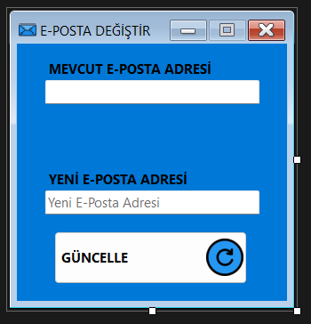

Bu ekran üzerinden isteyen kullanıcıların mevcut e-posta adreslerini girmesi ve yenilemek istediği e-posta adresini eklemesi ile e-posta değişikliği yapılabilmektedir.

Güncelle butonu ile işlem gerçekleşir.

**SORUMLU FİRMA BİLGİLERİ EKRANI:**

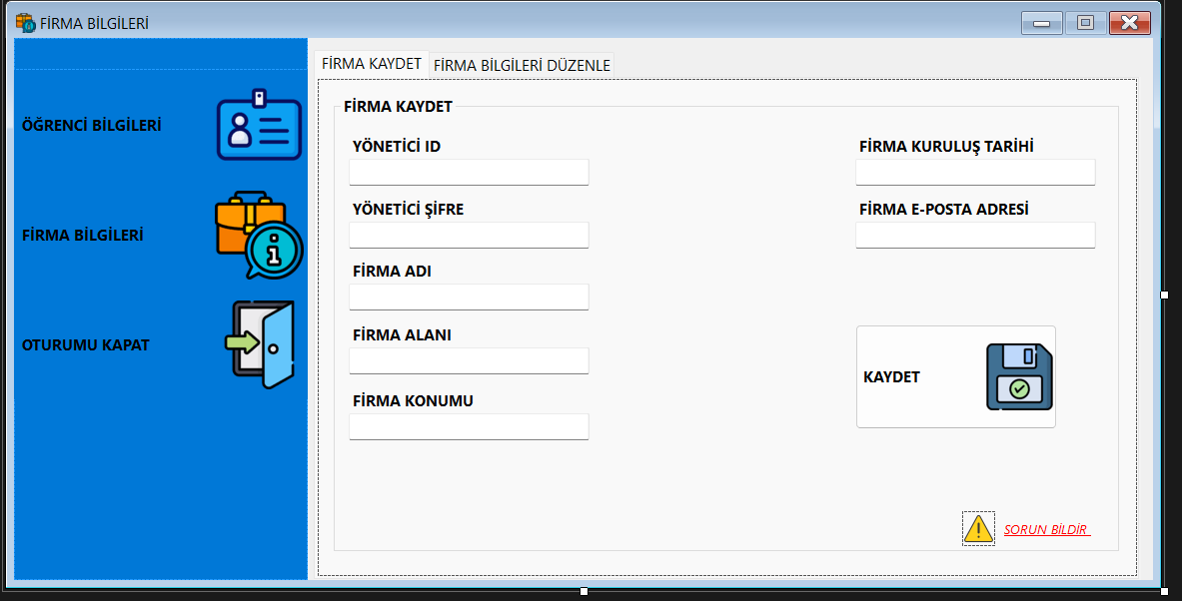

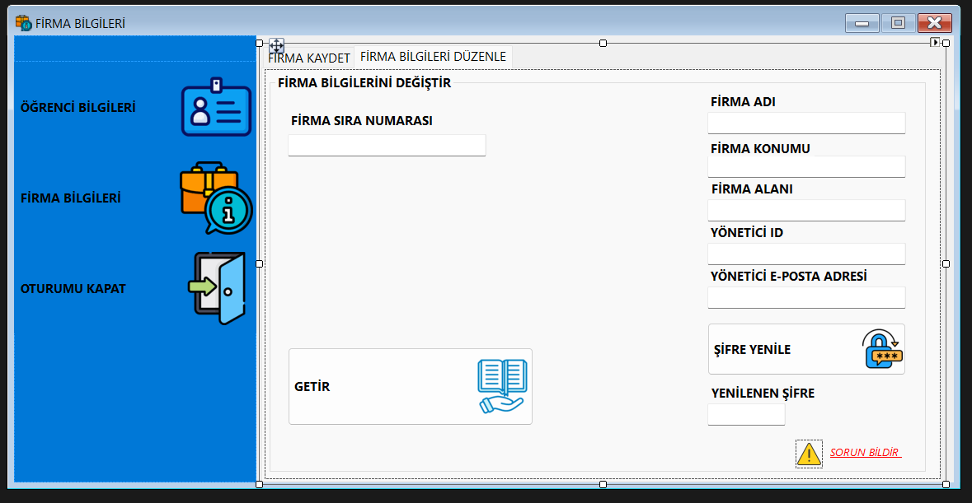

Bu formda adminlerin yeni FİRMA kaydı ve FİRMA BİLGİLERİNDE güncelleme yapması sağlanır. Firma bilgileri girildikten sonra “Kaydet” butonuna basılarak firma sisteme kaydedilir.

Firma sıra numarası girildikten sonra “GETİR” butonuna basılması durumunda firma bilgileri ekranın sağ tarafındaki gerekli yerlere gelir.

Firma şifresi yenileme durumunda ise “ŞİFRE YENİLE” butonuna basılması gerekmektedir.

Ekranın sağ tarafındaki “ÖĞRENCİ BİLGİLERİ” butonuna basılması durumunda öğrenci bilgisi formuna geçiş yapılır. “OTURUMU KAPAT” butonuna basılması halinde ise sistemden çıkış sağlanır.

**FİRMA BİLGİLERİ GÜNCELLE EKRANI:**

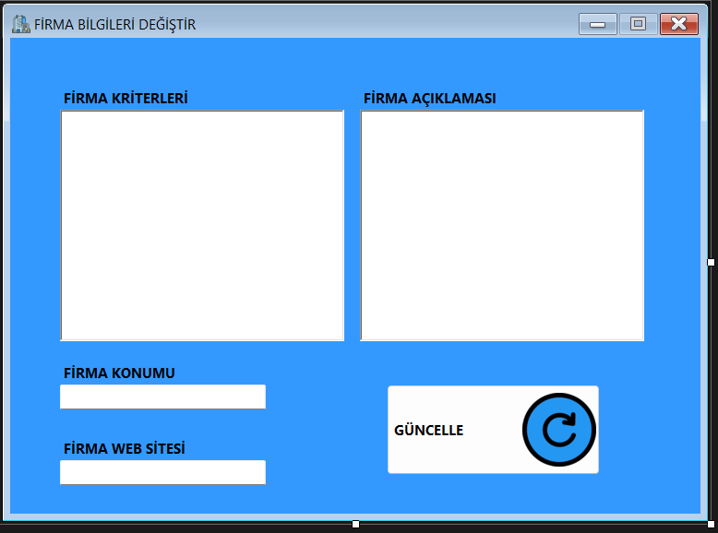

**“FİRMA KRİTERLERİ”, “FİRMA AÇIKLAMASI”, “FİRMA KONUMU” ve “FİRMA WEB SİTESİ” bilgisi otomatik olarak Firma ID sayesinde gelir.**

**Sonra bilgiler uygun şekilde değiştirilir.**

**“GÜNCELLE” butonuna basarak güncelleme işleme sağlanır.**

**FİRMA BİLGİLERİNİ GÖRÜNTÜLEME EKRANI:**

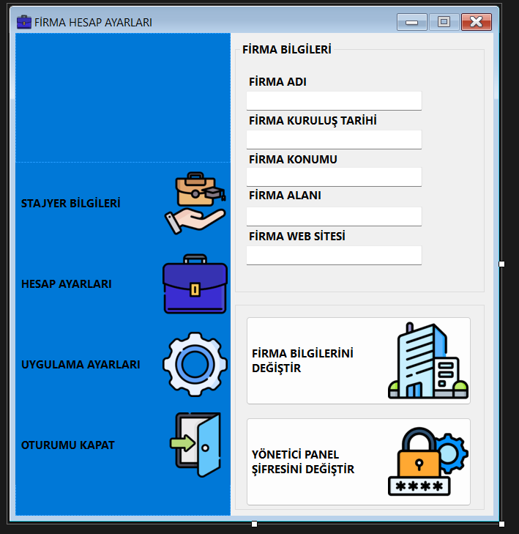

**Açıldığında otomatik olarak Firmanın bilgileri Textboxların içerisine gelir sağ taraftaki butonlar kullanılarak “STAJYER BİLGİLERİ”, “UYGULAMA AYARLARI” gidebilir veya “OTURUMU KAPAT” diyerek oturumdan çıkış yapılabilir.**

**“FİRMA BİLGİLERİNİ DEĞİŞTİR” butonuna basarak bilgileri değiştirme ekranına gidilir.**

**“YÖNETİCİ PANEL ŞİFRESİNİ DEĞİŞTİR” butonuna basarak şifre değiştirme ekranına gidilir.**

**ÖĞRENCİ HESAP BİLGİLERİNİ GÖRÜNTÜLE:**

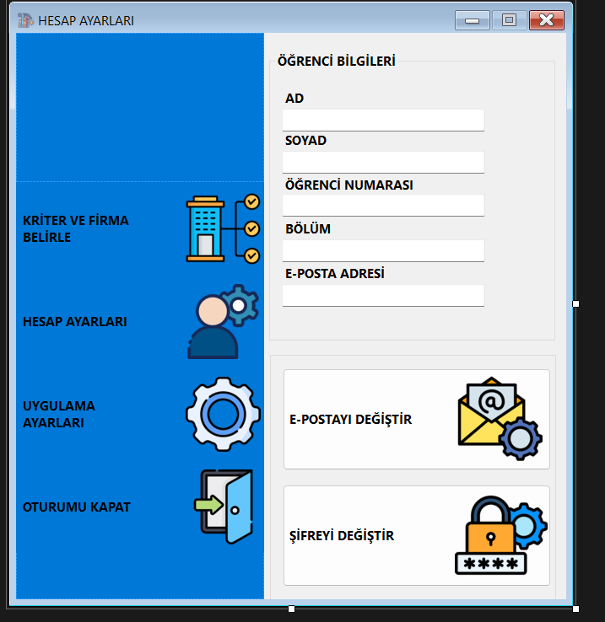

**Açıldığında otomatik olarak Öğrencinim bilgileri Textboxların içerisine gelir ve sağ taraftaki butonlar kullanılarak “KRİTER VE FİRMA BELİRLE”, “UYGULAMA AYARLARI” gidebilir veya “OTURUMU KAPAT” diyerek oturumdan çıkış yapılabilir.**

**“E-POSTA DEĞİŞTİR” butonuna basarak e-posta değiştirme ekranına gidilir.**

**“ŞİFREYİ DEĞİŞTİR” butonuna basarak şifre değiştirme ekranına gidilir.**

**DIŞ KÜTÜPHANELER VE BAĞIMLILIKLAR:**

Dökümantasyonun başında da dendiği gibi gerekli bileşenler ve NuGetleri yükleyerek ve en önemlisi SQL Server güncel sürümü kurarak programın sorunsuz çalışması sağlanır bütün ayrıntılar “**KURULUM VE ÇALIŞTIRMA TALİMATLARINDA**”.

**GELECEKTEKİ GELİŞTİRME ÖNERİLERİ:**

* **Projeye öğrenciler ve firmalar için fotoğraf sistemi getirilebilir ve giriş yapan öğrenci kendi fotoğrafı, firma ise firma logosu gelebilir.**
* **Uygulama ayarlarında sadece dil seçeneği yerine “TEMA” ayarları yüklenebilir. Bu durum programa daha güzel bir hava katacaktır.**
* **Projeye kullanıcının yaptığı uygulama ayarları (Dil, Tema vs.) gibi ayarlarının kendi hesabına kaydedilmesi gelebilir bu sayede kullanıcı kendi için yaptığı ayarları kaybetmiş duruma gelmez ve kullanıcıya kişileştirme imkanı sunmuş oluruz.**
* **İlerleyen zamanlarda projeye İngilizce dilinin yanında bir çok dil seçeneği daha eklenebilir bu sayede program farklı dilleri konuşan insanlara hitap edecektir.**